临泉县鲖城镇全面建设小康社会大事记
- 区划调整
2016年10月，将原庞营乡所辖的行政区域划归鲖城镇管辖。鲖城镇现下辖4个社区，18个村委会，占地97.69平方千米，耕地面积10.27万亩，总人口12.5万人，常住居民有汉、回两族。
- 鲖城皮革循环经济产业园

2009年，设立鲖城皮革循环经济产业园,是临泉县“一区三园”之一，是以皮革产业为主导，其他门类产业为辅助的省级工业园区。园区现规划面积0.82平方公里（二期拟规划面积2.27平方公里），东至鲖新路，西至双龙沟，南到G345国道，北到裕兴路。目前园区已报批土地1035亩，其中已征收758亩（已出让工业用地598亩），未征收277亩。现入园企业67家（拿地企业7家，租赁标准化厂房企业4家，总部经济企业56家），其中规模以上工业企业5家。2021年1-5月份工业企业固定资产投资1.3亿元，实现产值2.2亿元，税收约750万元。
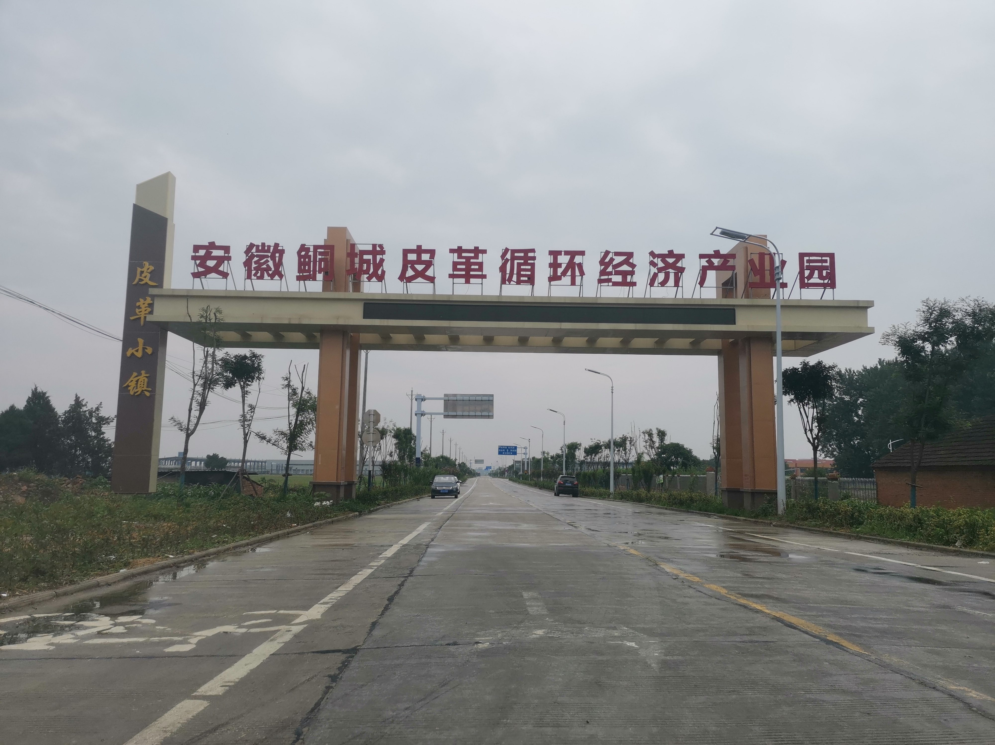
- 鲖城镇农民工创业园

鲖城镇农民工创业园始建于2011年11月，位于韩老家行政村南，田韩路与鲖姜路交界处。建有5栋5200平米标准厂房，另建有两层200平米办公楼一座，占地面积60亩，现有六家企业，就业工人300多人。2014年，被评定为省级农民工创业园，2015年，园区设立扶贫驿站。2021年计划对创业园进行改造提升，使之更好地为返乡农民创业服务。
- 脱贫攻坚
鲖城镇耿庄、李王楼、大夏、杨营四个村在2014年被列为贫困村，2014年初共有建档立卡贫困户4619户10849人。在上级各项扶贫政策大力支持下，自2015年以来在鲖城镇辖区先后建了1个60千瓦独立村级光伏电站、3个3千瓦独立户用光伏电站、1个300千瓦联建户用光伏电站、3个虚拟村级光伏电站、1个2.1兆瓦集中光伏电站、1个4.2兆瓦集中光伏电站，2017年初四个贫困村集中建成扶贫车间（双创车间）2栋。耿庄、李王楼两村于2017年底出列，大夏、杨营两村于2018年底出列。2014年至2020年，鲖城镇22个村（社区）累计减贫5057户12551人，现行标准下的贫困户全部脱贫，目前脱贫户都能做到持续增收，稳定脱贫。
- 美丽乡村

鲖城镇李王楼行政村李王楼中心村：是2019年度省级美丽乡村，李王楼中心村位于临泉县鲖城镇西北方向3公里处，常住人口733户2660人。李王楼村立足村情实际，积极完善村庄基础设施建设和公共服务配套，开展美丽乡村建设。按照镇“硬化、亮化、绿化、净化、美化”五化一体工程总体要求，李王楼村新修主干道2900米，巷道3400米，增加路灯60盏，栽植香樟树1000棵，放置垃圾桶200个，卫生改厕366户，新增公厕3个，疏浚河沟渠塘4万㎥，新建3个污水处理口及下水道，重新修建村室，新建文化广场1个，新建幼儿园1所，经过这一系列举措，切实改善了李王楼村民的居住环境。

鲖城镇耿庄行政村耿庄村：是2018年度省级美丽乡村，包括绿化、亮化、沟塘整治、巷道、文化广场建设等工程全部高标准完成，群众的居住条件明显改善，农闲时群众到广场健身娱乐，极大丰富了当地群众精神文化生活。

鲖城镇杨营行政村杨营中心村：是2019年度省级美丽乡村，包括绿化、亮化、沟塘整治、巷道建设等工程全部高标准完成，杨营村党员干部和群众共同努力，全村村容、村貌焕然一新，村民安居乐业。

鲖城镇大夏行政村孙庄中心村：是2019年度省级美丽乡村，包括绿化、亮化、巷道建设等工程全部高标准完成，群众的居住条件明显改善。
- 文化繁荣
（1）乡村春晚
2019、2020年度在鲖城镇耿庄村、韩老家、李王楼等行政村举办了乡村春晚，进一步丰富了群众节日文化生活，满足了人民群众精神文化生活需求，营造了欢乐喜庆、文明祥和的节日氛围，获得2019年度“安徽省优秀乡村春晚”称号。

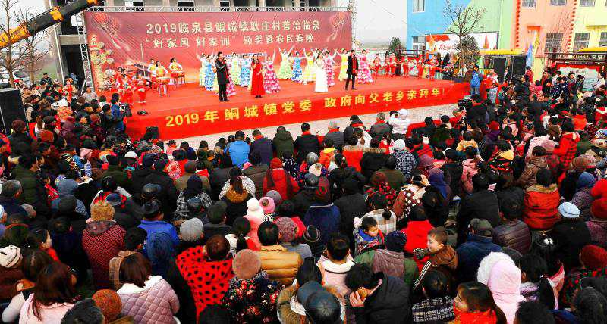

（2）“奋斗百年路 启航新征程”鲖城镇庆祝中国共产党

成立100周年文艺演出
2021年6月20日，为庆祝中国共产党成立100周年，弘扬红色文化，传承红色基因，深入开展党史学习教育，6月20日下午，由临泉县文化馆指导，鲖城镇党委、鲖城镇政府主办的“奋斗百年路 启航新征程”庆祝中国共产党成立100周年文艺演出在鲖城镇鲖阳社区文体广场举办。本次活动紧紧围绕庆祝中国共产党成立100周年，通过开展群众性文艺活动，充分展示中国共产党百年光辉历程，充分展示鲖城镇文化艺术的感染力，充分展示鲖城人民奋发向上的精神风貌，谱写乡村振兴新篇章，向中国共产党成立100周年献礼。
